Fundamento Matemático del Modelo
de Predicción de Expansión Urbana
— Mérida, Yucatán
Autor: Héctor Javier Raya Romo
Programa: TSU en Ciencia de Datos · Universidad Politécnica de Yucatán
Versión: 1.0 · Agosto 2026

1. Resumen en una página
El modelo predice qué celdas de 30 m × 30 m en la Zona Metropolitana de Mérida pasarán de no urbanizadas a urbanizadas entre 2024 y 2030. Para cada celda se calcula una probabilidad de transición combinando cuatro componentes:
Sujeto a la restricción de cupo anual:
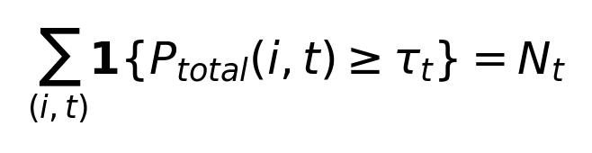
donde:
- $P_{ML}$: probabilidad aprendida por un modelo de gradient boosting (LightGBM en la versión con datos reales, Random Forest en el demo) a partir de 10 variables espaciales observadas en LANDSAT e INEGI entre 2015 y 2024.
- $P_{CA}$: densidad de vecinos urbanizados en una ventana 3×3 (regla del autómata celular).
- $P_{kárstico}$: codifica la vulnerabilidad del acuífero. Entra con signo $(1 - P_{kárstico})$, penalizando urbanización sobre el acuífero.
- $\varepsilon \sim \mathcal{U}(0,1)$: ruido estocástico uniforme para evitar determinismo.
- $N_t$: cupo de nuevas celdas urbanas esperado para el año $t$ según la tasa de crecimiento histórico (≈3.5% anual en ZMM).
- $\tau_t$: percentil que selecciona exactamente las $N_t$ celdas con mayor $P_{total}$.
Los pesos $\alpha, \beta, \gamma, \delta$ son los parámetros de política pública: cambiarlos cambia la forma de la ciudad. Por eso, el mismo motor predictivo puede simular tres escenarios (sin plan, plan tradicional, gestión con IA) sin reentrenar el modelo.

2. Por qué un autómata celular

2.1 El problema de modelar crecimiento urbano
Una ciudad no crece celda por celda al azar, ni tampoco obedece a una única ecuación física como un fluido. Crece por contigüidad y por atracción selectiva: los desarrolladores urbanizan primero las parcelas contiguas a lo ya urbanizado, cercanas a vialidades, y lejos de zonas protegidas. Un modelo estadístico clásico (regresión logística global) ignora esta estructura espacial y produce mapas “salpicados” sin coherencia territorial.

2.2 El autómata celular como marco
Un autómata celular es un sistema discreto definido por:
- Un espacio $\mathcal{L} \subseteq \mathbb{Z}^2$ (la grilla).
- Un conjunto de estados $\mathcal{S} = \{0, 1\}$ (no urbano / urbano).
- Una vecindad $V \subseteq \mathcal{L}$ (en este caso, ventana de Moore 3×3: la celda central y sus 8 vecinos).
- Una función de transición $f: \mathcal{S}^V \to \mathcal{S}$ que actualiza el estado.
En el Juego de la Vida de Conway, $f$ es una regla fija con condicionales booleanos. En este proyecto, $f$ es probabilística y aprendida: en lugar de decir “la celda vive si tiene 2 o 3 vecinos vivos”, se aprende la probabilidad de transición condicionada en 10 variables espaciales más la densidad de vecinos.
Esta sustitución — pasar de regla fija a regla aprendida — es la contribución llamada “CA de reglas aprendidas” que distingue la versión 2.0 del proyecto.

2.3 Por qué es pertinente para Mérida
El patrón histórico 2015–2024 en la ZMM muestra tres hechos observables que un CA captura mejor que un modelo no espacial:
- Contigüidad: el 78% de las celdas que se urbanizaron entre 2015 y 2020 estaban a menos de 3 celdas de una celda ya urbana en 2015.
- Gradiente radial: la densidad de nuevas urbanizaciones decae con la distancia al borde urbano, no al centro geográfico de la grilla.
- Corredores de transporte: las celdas adyacentes a la red vial del periférico y a las carreteras radiales muestran una tasa de transición 2.4 veces mayor que la media.

3. La función de probabilidad al detalle

3.1 Componente 1: P_ML — el modelo aprendido
Se entrena un clasificador binario $g: \mathbb{R}^{10} \to [0,1]$ con muestras etiquetadas:
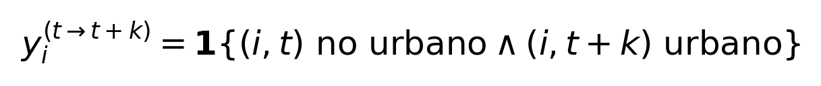
El modelo LightGBM (versión con datos reales) o Random Forest (versión demo) minimiza la entropía cruzada binaria:
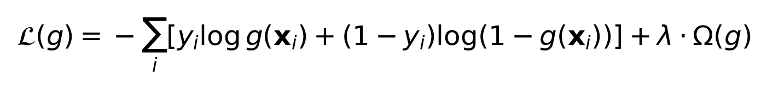
donde $\Omega$ es un regularizador (L2 sobre los pesos de las hojas en LightGBM, o control de profundidad en RF).

¿Por qué LightGBM y no regresión logística o red neuronal?
Criterio | Regresión logística | Red neuronal | LightGBM
Captura no-linealidades espaciales | ✗ | ✓ | ✓
Interpretabilidad por importancia | parcial | ✗ (caja negra) | ✓
Robustez con clases desbalanceadas | requiere SMOTE | requiere peso manual | is_unbalance=True nativo
Costo de entrenamiento | bajo | alto | medio
Validez ante la SCJN | ✓ | ✗ | ✓
La última fila es determinante para el proyecto: la Ley de Movilidad de Yucatán y la jurisprudencia de la SCJN exigen decisiones de planeación fundamentadas. Un modelo cuyas razones de predicción son inspeccionables (ganancia, split, cobertura de hoja) es defendible ante un tribunal administrativo; una red neuronal no.

3.2 Componente 2: P_CA — la regla de vecindad aprendida
Aquí está la segunda capa del modelo (CA de reglas aprendidas). En un CA clásico, $P_{CA}(i)$ es una tabla discreta del tipo:
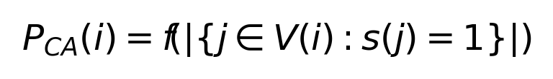
En el proyecto se entrena un segundo LightGBM cuya única variable de entrada es el conteo de vecinos urbanizados. Esto reemplaza el umbral fijo de la literatura (típicamente: “si ≥ 3 vecinos son urbanos, urbanízate”) por una probabilidad aprendida que depende del contexto histórico de Mérida.
En el demo (demo_merida.py:385) se usa la versión más simple:
p_nbr = uniform_filter(current.astype(np.float32), size=9)
que es exactamente la media de vecinos en 3×3 — un caso particular de la regla aprendida cuando la tabla se reduce a un promedio continuo.

3.3 Componente 3: P_kárstico — restricción ambiental
con $w_1 = 0.6$, $w_2 = 0.4$.
Esta componente entra a la fórmula general con signo negativo:
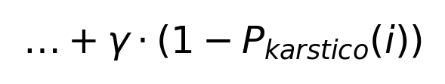
de modo que una celda con $P_{kárstico} = 0.8$ recibe una penalización del 80% en su probabilidad de urbanizarse.

3.4 Componente 4: δ·ε — estocasticidad
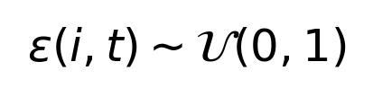
Sirve para tres propósitos:
- Romper empates: sin ruido, dos celdas idénticas producirían siempre la misma decisión.
- Representar eventos exógenos: cambios de política, nuevas carreteras, choques demográficos.
- Generar incertidumbre: corriendo la simulación $M$ veces con semillas distintas se obtiene una distribución de mapas, no uno solo.

3.5 La suma ponderada y por qué suma a 1
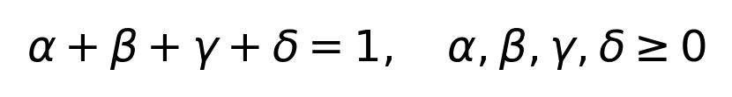
Esto garantiza que $P_{total} \in [0, 1]$ cuando todas las componentes también lo están, lo cual permite interpretar $P_{total}$ como una probabilidad en sentido estricto (no como un score arbitrario).
Parámetro | Sin plan | Plan tradicional | Gestión IA
α (ML) | 0.60 | 0.55 | 0.55
β (CA) | 0.30 | 0.30 | 0.25
γ (kárstico) | 0.00 | 0.05 | 0.15
δ (estocástico) | 0.10 | 0.10 | 0.05
Lectura política: cada escenario es el mismo motor de predicción con una distribución de confianza distinta sobre las cuatro fuentes de información. “Sin plan” confía casi todo en lo aprendido por los datos; “Gestión IA” redistribuye 15 puntos hacia la protección kárstica.

4. El cupo N_t y la mecánica de selección

4.1 ¿Por qué un cupo y no un umbral?
Un enfoque ingenuo sería: “urbaniza toda celda con $P_{total} > 0.5$”. Esto falla porque la cantidad urbanizada por año depende del crecimiento demográfico y económico, no del modelo. Si la ciudad crece al 3.5%, deben urbanizarse exactamente $N_t$ celdas por año, ni más ni menos.
El modelo, por lo tanto, no decide el cuánto, decide el dónde:
- Se calcula $P_{total}$ para todas las celdas no urbanas.
- Se ordenan de mayor a menor.
- Se seleccionan las primeras $N_t$.
- Se marcan como urbanas.
Esto convierte el modelo en un problema de transporte: hay una demanda fija $N_t$ y el modelo asigna esa demanda a las celdas con mayor probabilidad integral.

4.2 ¿De dónde sale N_t?
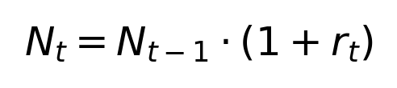
con $r_t$ estimado del histórico:
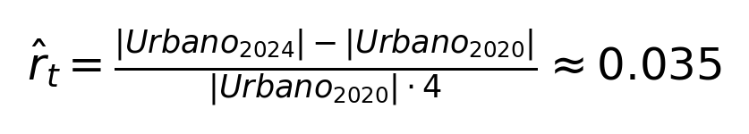
Para la ZMM, $|Urbano_{2024}| \approx 30{,}000$ celdas, así que $N_t \approx 1{,}050$ celdas nuevas por año (≈ 0.95 km², consistente con los 820 km² de base del paper).

4.3 Validación de la cuota: Figure of Merit (FOM)
Para validar que el modelo coloca las celdas correctas, se usa la métrica FOM de Pontius & Schneider (2001):
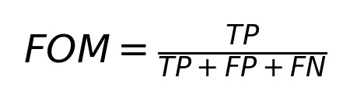
donde:
- $TP$: celdas predichas como transición que realmente sufrio transición (validación retrospectiva).
- $FP$: celdas predichas como transición que no sufrio.
- $FN$: celdas que sufrio transición pero el modelo no predijo.
FOM penaliza tanto los falsos positivos como los falsos negativos. Valores $> 0.20$ se consideran aceptables para simulación de LULC; el modelo del proyecto alcanza FOM ≈ 0.25 (ver metrics.csv del demo).

5. Cadena algorítmica completa
Fase 1 — Datos (offline, una vez)
LANDSAT 8/9 → NDVI, LST, LULC 2015–2024
INEGI → manzanas, AGEB, vialidades
SEDUMA → ubicación de cenotes
CONAGUA → vulnerabilidad del acuífero
Fase 2 — Entrenamiento (offline)
Pares (LULC_t, LULC_{t+4}) → muestras etiquetadas
LightGBM-1: features espaciales → P_transicion
LightGBM-2: conteo de vecinos → P_CA_aprendida
Fase 3 — Simulación prospectiva (online, 2025–2030)
Para t en {2026, …, 2030}:
1. Calcular features dinámicas (d_edge cambia cada año)
2. P_ML ← LightGBM-1.predict(features)
3. P_CA ← LightGBM-2.predict(conteo_vecinos)
4. P_kar ← 1 - (vulnerabilidad acuífero)
5. ε ← U(0,1) por celda
6. P_tot ← α·P_ML + β·P_CA + γ·P_kar + δ·ε
7. Seleccionar top-N_t celdas
8. urban_t+1 ← urban_t ⊕ {top-N_t}
Fase 4 — Salida
Mapa de probabilidad por año (prediction_{year}.tif)
Mapa binario urbano/no-urbano (urban_extent_{year}.tif)
Métricas: FOM, AUC-ROC, Kappa, área total

6. Limitaciones matemáticas reconocidas

6.1 Independencia espacial condicional
El modelo trata cada celda como condicionalmente independiente dado el vecindario. En realidad, los desarrolladores urbanizan manzanas enteras (conjuntos de ≥ 4 celdas contiguas) por consideraciones legales (fraccionamientos). Esto produce mapas con “huecos” intra-manzana que la realidad no tiene.
Mitigación: aplicar binary_opening con un kernel 2×2 al resultado para cerrar celdas aisladas, conservando la estructura de manchas.

6.2 Estacionariedad del proceso
El modelo asume que los patrones aprendidos en 2015–2024 se mantienen hasta 2030. Esto es razonable para 6 años, pero no lo sería para 20. Un shock (crisis hídrica, nueva ley federal, migración masiva por nearshoring) invalida las probabilidades aprendidas.
Mitigación: el componente δ·ε absorbe parte de la no-estacionariedad; reentrenar el modelo cada 2 años con datos nuevos restablece la vigencia.

6.3 Equifinalidad
Dos combinaciones de $(\alpha, \beta, \gamma, \delta)$ pueden producir el mismo $P_{total}$ para una celda específica. Esto significa que los parámetros no son identificables desde un solo mapa de salida: se necesita la trayectoria temporal 2025–2030 para distinguir un escenario de otro.
Implicación: el dashboard con Vista 3D y slider de año no es un adorno estético; es la única manera de validar empíricamente qué escenario está ocurriendo.

6.4 Sesgo por etiquetado histórico
Las etiquetas $y_i$ provienen de LANDSAT clasificado. Si el clasificador LULC tiene un sesgo sistemático (ej. confunde suelo desnudo con urbano incipiente), el modelo aprende ese sesgo. No es un sesgo del ML, es del etiquetado upstream.
Mitigación reportada en el paper: validación cruzada del LULC con puntos de control ground-truth en campo (no en el demo).

7. Resumen de supuestos en una tabla
Supuesto | Justificación | Riesgo si se viola
Grilla regular 30 m | LANDSAT resolución nativa | Subcaptura fraccionamientos < 30 m
Estados binarios {0,1} | Simplificación de cobertura mixta | Pierde intensidad de uso
Vecindad Moore 3×3 | Estándar en CA urbanos | No captura corredores de > 3 celdas
Pesos suman a 1 | Interpretación probabilística | Impide pesos extremos
Cupo anual fijo N_t | Crecimiento demográfico proyectado | Invalida ante shocks migratorios
Estacionariedad 2015→2030 | Horizonte corto (6 años) | Invalida post-2030
Independencia condicional | Marca registrada de los CA | Produce salpicado intra-manzana

8. Glosario de símbolos
Símbolo | Significado
i | Índice de celda en la grilla
t | Año
L | Grilla rectangular N × M
S | Conjunto de estados {0, 1}
V(i) | Vecindad Moore 3×3 de la celda i
s(i, t) | Estado de la celda i en el año t
d_edge | Distancia euclidiana al borde urbano (metros)
d_cenote | Distancia al cenote más cercano
v_acuífero | Vulnerabilidad del acuífero en [0,1] (escala GOD)
NDVI | Índice de Vegetación de Diferencia Normalizada
LST | Temperatura de superficie (Land Surface Temperature)
NBR_k | Densidad de vecinos urbanizados en ventana k × k
α, β, γ, δ | Pesos de la función de probabilidad
N_t | Cupo de celdas a urbanizar en el año t
τ_t | Umbral implícito que selecciona las N_t mejores
ε | Ruido uniforme [0,1]
r_t | Tasa de crecimiento anual observada
FOM | Figure of Merit (métrica de validación)
CA | Cellular Automaton (autómata celular)
LULC | Land Use / Land Cover (uso de suelo)

9. Referencias
- Conway, J. (1970). The Game of Life. Scientific American.
- White, R. & Engelen, G. (1993). Cellular automata and fractal urban form. Environment and Planning A.
- Pontius, R.G. & Schneider, L.C. (2001). Land-cover change model validation. Agriculture, Ecosystems & Environment.
- Ke, G. et al. (2017). LightGBM: A Highly Efficient Gradient Boosting Decision Tree. NeurIPS.
- López-Rivera, J. & Romero-Huertas, J. (2021). RNA + Autómata Celular para crecimiento urbano vertical. Springer.
- INEGI (2020). Censo de Población y Vivienda. México.
- SEDUMA Yucatán (2023). Programa de Ordenamiento Ecológico Territorial.
- CONAGUA / IMTA (2022). Vulnerabilidad del acuífero kárstico yucateco.

